调研报告&访谈记录

会议基本情况
会议时间 | 2010-09-19 | 会议地点 | 常德市民政局
会议主题 | 福利企业系统需求调研
与会人员 | 焦丹勋、张利、张书记（殡葬管理处）

已确认问题
与常德市民政局进行需求调研，调研内容整理如下：
1、常德的目前殡葬管理机构
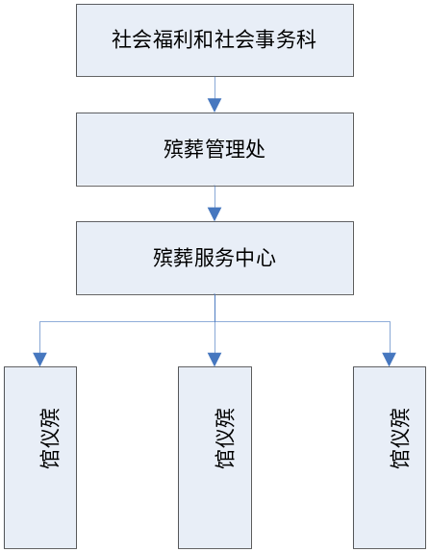
2、殡葬服务中心是个服务中心，负责城区及周边的殡葬服务，包括火化、悼念等。
3、殡葬管理服务中心负责全部区县的，负责殡葬改革等等，场、馆、公墓属于服务机构。
4、殡葬管理处对应局里的社会福利科。
5、殡葬管理处总的原则按照具体要求搞精细化管理的工作，不拖局里的后退。今年大概有30六七万搞建设资金投入，要做到一个办公室一台电脑。
6、殡仪馆设餐饮的消费项目,年终时统计餐饮的 。
7、殡仪服务的项目要登记，殡仪馆车辆使用情况，每年丧葬用品的销售情况等等登记。
8、火葬场的死亡人员的基本信息登记，包括火化时的工作人员。
9、场、馆、墓每年的营业额、收入情况统计。
10、宾馆局有专门的处罚大队管理私自埋葬的，如果发现有可能强制进行挖掘
11、所有死亡人员信息：联系人与私人关系、死亡时间、停灵时间（开始和离馆时间）、姓名、性别、死亡原因（有多种）
12、死亡人数来源：殡仪馆的来源、火葬场来源、公墓来源、数据补录
13、殡仪馆的停灵时，要有厅号，每个厅收取费用是不同的
14、增加殡仪馆的服务项目手工录入，金额手工录入（录入总金额）
15、殡仪服务信息登记：包括基本信息登记和服务项目登记、服务费用登记
火化信息：死亡证明出示机构、姓名、身份证号、火化时间、火化炉型号（平板炉、）、火化工姓名、接待人员姓名、死亡原因、骨灰是否寄存、骨灰处理形式：寄存、丧家自己带走、由火葬场抛洒、火化费用、联系人与私人关系

上次遗留问题反馈

本次遗留及待确认问题：

与会各方签字

